Міністерство освіти і науки України

Національний технічний університет України «Київський політехнічний інститут імені Ігоря Сікорського"

Факультет інформатики та обчислювальної техніки

Кафедра автоматизованих систем обробки інформації

і управління

Звіт

з лабораторної роботи № 2 з дисципліни

«Компоненти інженерії програмного забезпечення»

«Дослідження процесу розробки програмного забезпечення. Специфікування вимог»

Виконали студенти ІП-01

Коваленко Микита Артемович

Возовиков Данило

Косенко Альона Василівна

Перевірив

Київ 2020

Мета: дослідити процес розробки програмного забезпечення й отримати практичний досвід у специфікації вимог.

**Варіант 1**



**Опис предметної області**

Комфорт в будинку - це не лише наявність певного набору побутової техніки і зручні м'які меблі, але й кліматичні умови у вигляді оптимальних параметрів температури, вологості і освітленості зовні і всередині приміщень. Таким чином, ми взялися за розробку програмного забезпечення для системи клімат-контролю, яка дозволить клієнту максимально адаптувати середовище “під себе”.

Управління системою виконується через додаток. Використовуючи додаток, клієнт матиме змогу керувати наступними показниками: вологістю, температурою та освітленістю.

Налаштувавши певні режими роботи кліматичних систем залежно від часу доби, сезону природи та виду приміщення будинку, Ви можете в потрібний момент активувати будь-який режим і створити оптимальні кліматичні умови за кілька хвилин.

Для побудови системи клімат-контролю необхідно дуже вимогливо підходити до проектування самої системи, вибір обладнання й визначення оптимальної потужності, так як недостатня потужність обладнання або несумісні прилади можуть, не дозволять домогтися бажаного результату.

Система кліматичного контролю - це система, яка дозволяє встановлювати і підтримувати температуру, вологість повітря, світло в кімнаті. До складу системи входять такі пристрої: блок управління вологістю, блок управління температурою, блок управління освітленістю. Також можливо обрати певний режим або отримати інформацію про теперішній стан квартири.

**Глосарій**

**Користувач -** людина, що користується клімат-контролем у квартирі

**Квартира -** або поме́шкання частина житлового будинку, яка вміщує кілька кімнат.

**Клімат-контроль -** це система встановлювати і підтримувати температуру і вологість повітря у кімнаті.

**Блок управління світлом -** сукупність приладів, що зорієнтовані на отримання значення поточної освітленості, а також регулювання інтенсивності освітлення в приміщенні.

**Блок управління температурою -** сукупність приладів, що зорієнтовані на отримання значення поточної температури, а також регулювання значення температури в приміщенні.

**Система** - система клімат-контролю, що складається з вищезазначених датчиків

**Блок управління вологістю -** сукупність приладів, що зорієнтовані на отримання значення поточної вологості, а також регулювання значення вологості в приміщенні.

**Додаток -** програма, на якій зосереджено устаткування для контролю над різними об’єктами і керування ними.

**Діаграма прецедентів**

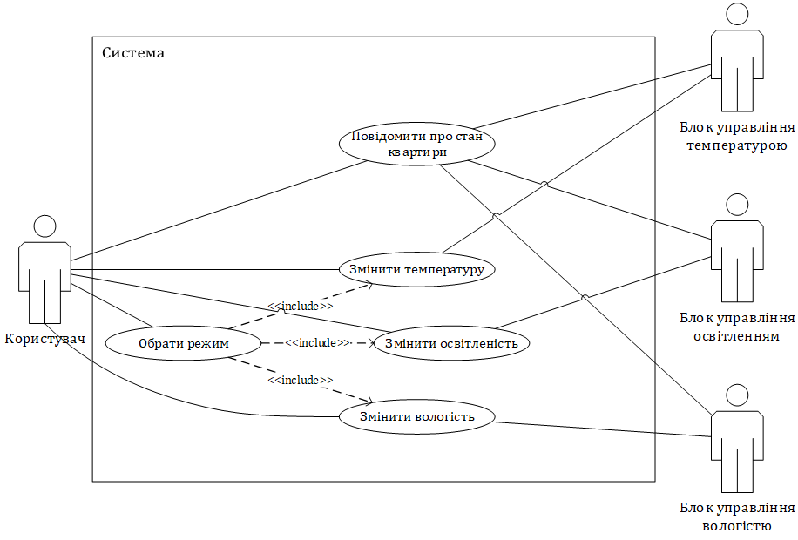

**Специфікувати вимоги**

Функціональні вимоги:

1. Система повинна надавати інформацію про стан квартири
2. Система повинна змінювати освітленість у квартирі
3. Система повинна змінювати температуру у квартирі
4. Система повинна змінювати вологість у квартирі
5. Має існувати опція вибору режиму в квартирі

Нефункціональні вимоги:

1. Система повинна бути написана на С#
2. Система має працювати стабільно навіть якщо один або декілька датчиків зламаються

|  |  |
| --- | --- |
| **Прецедент** | Отримати інформацію про стан квартири |
| **Description** | Отримання інформації про стан квартири користувачем |
| **Actor** | Користувач |
| **Pre-Conditions** | 1. Користувач має доступ до додатку, що управляє системою |
| **Main Flow** | 1. Користувач викликає функцію "Отримати інформацію про стан квартири" 2. Система зчитує покази з блоку управління вологістю 3. Система зчитує покази з блоку управління температурою 4. Система зчитує покази про освітленість приміщення 5. Система відправляє зiбранi дані до додатку |
| **Alternative Flow** | 1. Користувач вiдмовляється вiд виповнення операцiї 2. Система зупиняє збiр даних   2. Один або декілька блоків управління не відповідають на запит системи  1) Система додає інформацію про несправні блоки управління та відправляє до додатку |
| **Post-Conditions** | Користувач отримав інформацію про стан квартири |

|  |  |
| --- | --- |
| **Прецедент** | Змінити освітленість |
| **Description** | Зміна інтенсивності світла користувачем |
| **Actor** | Користувач |
| **Pre-Conditions** | 1. Користувач має доступ до додатку, що управляє системою |
| **Main Flow** | 1. Користувач викликає функцію управління світлом у додатку 2. Система отримує запит на зміну освітленості 3. Система відправляє запит до блоку управління світлом 4. Блок управління регулює освітленість згідно із запитом |
| **Alternative Flow** | 1. Користувач ввів некоректне значення освітленості   1) Система повідомляє користувача, що значення освітленості введене некоректно   1. Блок управління світлом не відповідає на запити   системи   1) Система повідомляє користувача про несправність |
| **Post-Conditions** | Користувач змінив освітленість |

|  |  |
| --- | --- |
| **Прецедент** | Змiнити температуру |
| **Description** | Змінення температуру користувачем |
| **Actor** | Користувач |
| **Pre-Conditions** | 1. Користувач має доступ до додатку управління системою |
| **Main Flow** | 1. Користувач встановлює бажану температуру в додатку 2. Система зчитує покази з блоку управління температурою 3. Залежно від зчитаної температури система починає охолоджувати або нагрівати приміщення |
| **Alternative Flow** | 1. Користувач ввів некоректну температуру 2. Система повідомляє користувача, що температура введена некоректно   2. Блок управління температурою не відповідає на запити  системи або відповідає некоректно  1) Система повідомляє користувача про несправність |
| **Post-Conditions** | Користувач змінив температуру |

|  |  |
| --- | --- |
| **Прецедент** | Змінити вологість |
| **Description** | Змінення вологість користувачем |
| **Actor** | Користувач |
| **Pre-Conditions** | 1. Користувач має доступ до додатку, що управляє системою |
| **Main Flow** | 1. Користувач встановлює бажану вологість у додатку 2. Система зчитує покази блоку управління вологістю 3. Залежно від зчитаного значення, система регулює вологість повітря в приміщенні |
| **Alternative Flow** | 1. Користувач ввів некоректну вологість 2. Система повідомляє користувача, що вологість введена некоректно   2. Система управління вологістю не відповідає на запити  системи або відповідає некоректно  1) Система повідомляє користувача про несправність |
| **Post-Conditions** | Користувач змінив вологість |

|  |  |
| --- | --- |
| **Прецедент** | Обрати режим |
| **Description** | Обрання режим користувачем |
| **Actor** | Користувач |
| **Pre-Conditions** | 1. Користувач має доступ до пульту управління системою 2. Система має доступ до бази даних та доступ до мережі |
| **Main Flow** | 1. Система робить запит до бази даних та завантажує список режимів 2. Система виводить список режимів у додатку 3. Користувач вибирає один режим з запропонованих у додатку 4. Система зчитує покази блоку управління температурою 5. Система зчитує покази блоку управління вологістю 6. Система зчитує покази блоку управління освітленістю 7. Залежно від зчитаних показників та обраного режиму система регулює вологість, температуру та освітленість в приміщенні |
| **Alternative Flow** | 1. Виникає помилка при завантаженні списку режимів з бази даних   1) Система повідомляє користувача про несправність   1. Блок управління температурою не відповідає на запити   системи або відповідає некоректно  1) Система повідомляє користувача про несправність  3. Блок управління вологістю не відповідає на запити  системи або відповідає некоректно  1) Система повідомляє користувача про несправність  4. Блок управління освітленістю не відповідає на запити  системи або відповідає некоректно  1) Система повідомляє користувача про несправність |
| **Post-Conditions** | Користувач обрав режим |

**Вибір моделі життєвого циклу**

Для розробки й супроводу розроблюваного програмного забезпечення була обрана водоспадна модель життєвого циклу програмного забезпечення. Вона сприяє легшому розумінню робочого процесу і є усталеною практикою серед інших команд.

Ця модель складається з таких пунктів:

1. **Системні і програмні вимоги -** формулювання вимог до майбутнього програмного забезпечення.

2. **Проектування -** побудова архітектури програмного забезпечення.

3. **Реалізація -** робота над розробкою програмного забезпечення.

4. **Тестування** - перевірка правильності роботи програмного забезпечення й поведінки в разі непередбачуваних ситуацій.

5. **Верифікація -** перевірка програмного забезпечення й підтвердження того, що його можна вводити в експлуатацію.

6. **Експлуатація і супровід -** випуск і супровід забезпечення.